|  |  |  |  |  |  |  |
| --- | --- | --- | --- | --- | --- | --- |
| **课程名称** | | **Web前端开发** | | | | |
| **作业名称** | | **CSS练习1** | | | | |
| **姓名** | 卓如意 | | **学号** | 22145138 | **班级** | 计算机科学与技术221 |

* 内容与要求：

1. 具体内容和素材见附件。
2. 本次练习有7个页面需要制作。
3. 以第1个《背景，颜色，字体练习》为例说明如下：
4. 打开《css1_css背景，颜色，字体练习.html》文件，查看需要完成的页面效果，以及html代码说明。
5. 新建css1文件夹，然后新建css1.html文件，然后编写html和css代码。
6. 完成7个页面后，将代码复制粘贴到本文档中，预览效果图截图粘贴到本文档中。
7. 复制到文档中的代码只需要CSS部分，截图不要全屏截图，使用局部截图。
8. 网站上需提交本文档与源代码压缩包。

* 源代码与效果截图

页面1

1.源代码：

<style type="text/css">

        body {

            font-family: 仿宋;

            text-align: center;

        }

        h1 {

            color: rgb(103, 135, 69);

        }

        h2 {

            background-color: aliceblue;

        }

        hr {

            border: 0;

            width: 200px;

            height: 5px;

            background-color: aqua;

        }

        .xieti {

            font-style: italic;

        }

        #p1 {

            letter-spacing: 20px;

            background-color: rgb(217, 218, 218);

            color: red;

        }

        address {

            width: 300px;

            height: 15px;

            background-color: rgb(236, 98, 234);

            color: white;

            margin: auto;

            overflow: hidden;

        }

    </style>

2.效果截图：

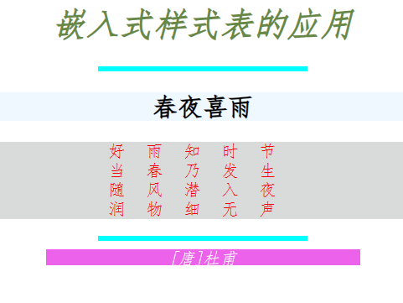

页面2

1.源代码：

<style type="text/CSS">

    body{

        background-color: rgb(255, 242, 0);

    }

    h1{

        font-family: 仿宋;

        color: rgb(9, 9, 163);

        text-align: center;

    }

    a:link{

        color: purple;

    }

    a:hover{

        color: red;

    }

    a:visited{

        color: blue;

    }

</style>

2.效果截图：



页面3

1.源代码：

<style type="text/CSS">

        body{

            background-color: rgb(255, 149, 0);

            text-align: center;

            font-family: 仿宋;

         }

         #biaoti{

            color: rgb(166, 78, 0);

         }

         .shi{

            font-weight:lighter;

            color: yellow;

         }

         .graph{

            color: red;

         }

    </style>

2.效果截图：

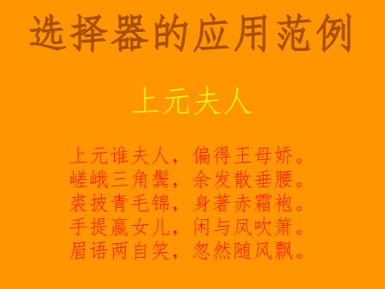

页面4

1.源代码：

    <style type="text/CSS">

        body{

            background-color: rgb(255, 149, 0);

            font-family: 仿宋;

        }

        #id316{

            color: red;

            text-align: center;

        }

        hr {

            border: 0;

            width: 700px;

            height: 3px;

            background-color:yellow;

        }

        p{

            font-size: 40px;

            color: rgb(112, 0, 112);

        }

        ul{

            font-size: large;

        }

    </style>

2.效果截图：

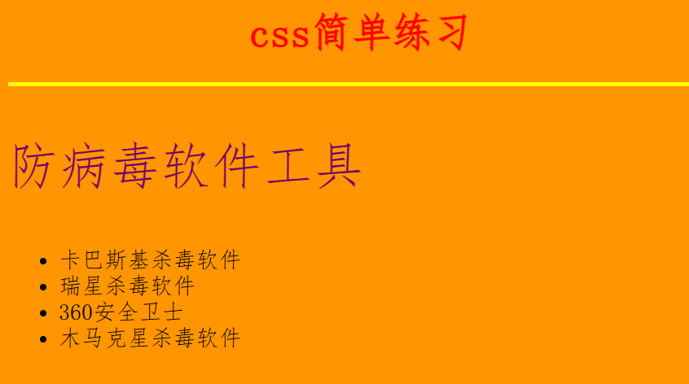

页面5

1.源代码：

    <style type="text/CSS">

        body{

            background-color: rgb(240, 247, 207);

            font-family: 仿宋;

            text-align: center;

        }

        div{

            text-align: center;

            list-style-position: inside;

            color: aqua;

        }

        h1{

            color: green;

        }

        ul{

            color: blue;

        }

        li{

            color: red;

        }

    </style>

2.效果截图：

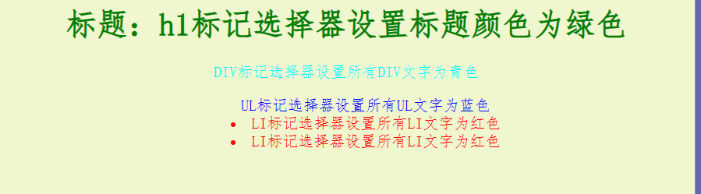

页面6

1.源代码：

    <style type="text/CSS">

        body{

            background-color: rgb(246, 253, 213);

            font-family: 仿宋;

            color: rgb(103, 135, 69);

        }

        h1{

            font-size: larger;

        }

        p{

            font-weight: bold;

        }

        p.classl{

            color: orange;

            font-style: italic;

        }

    </style>

2.效果截图：

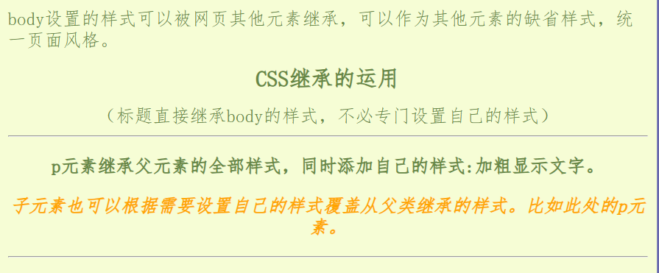

页面7

1.源代码：

    <style type="text/CSS">

        body{

            background-color: rgb(240, 249, 195);

                   font-family: 仿宋;

            color: rgb(0, 0, 0);

        }

        p {

            font-size: 12px;

        }

        p.inch {

            font-size: 0.5in;

        }

        p.cm {

            font-size: 0.5cm;

        }

        p.mm {

            font-size: 4mm;

        }

        p.pt {

            font-size: 12pt;

        }

        p.pc {

            font-size: 2pc;

        }

        p.em {

            font-size: 20px;

        }

        I {

            font-size: 2em;

        }

        B {

            font-size: 50%;

        }

        </style>

2.效果截图：

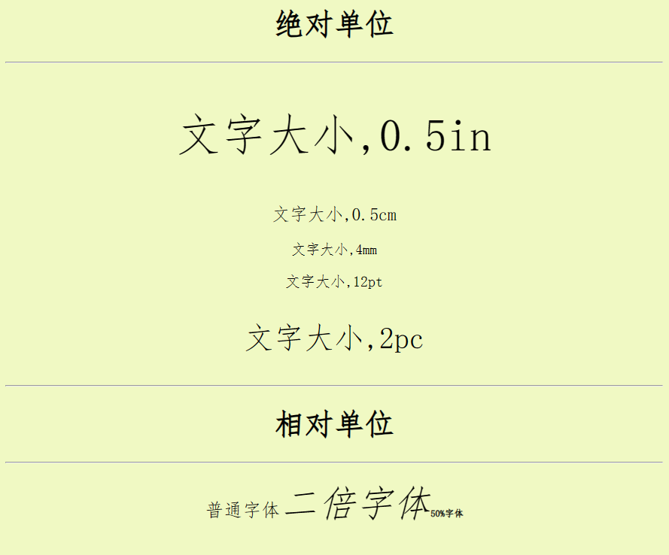

* 教师批阅